

[**INGENIERÍA EN TECNOLOGÍAS DE LA INFORMACIÓN Y COMUNICACIÓN**](http://www.uttecamac.edu.mx/htm/acerca/infoinfor.htm)

**INGENIERÍA DE SOFTWARE**

**PROYECTO: REALIDAD AUMENTADA**

**INTEGRANTES:**

**GOMEZ ROSAS GERARDO**

**FIGUEROA HERNANDEZ ROCIO**

**DE SANTIAGO REYES MARISOL**

**22/01/16**

**Definición del problema**

**Realidad Aumentada** (RA)

La realidad aumentada, como su propio nombre sugiere, es una tecnología que mezcla la propia realidad física con elementos virtuales, obteniendo como resultado una realidad mixta a tiempo real. No se tiene que confundir con el término realidad virtual, ya que en ésta no interviene la realidad física, es decir, la realidad aumentada sobrepone los elementos virtuales en la propia realidad física, y en el caso de la realidad virtual todos sus elementos son ficticios.

**Descripción detallada**

El presente proyecto consiste en el diseño y puesta en funcionamiento de una aplicación que implementa la técnica de realidad aumentada y está orientada a asistir tanto a personas en general como a profesionales de la construcción para la pre-visualización de modelos de amueblamiento interior y exterior de viviendas, así como la definición de texturas en paredes de las mismas.

Se analizan detalladamente las diferentes herramientas de diseño para realidad aumentada, se evalúa la mejor opción, para luego arribar al conocimiento formal e implementar una aplicación básica de acuerdo a los objetivos expresados en el documento. Se muestran además una serie de capturas (screenshot) realizadas mediante la aplicación prototipada; describiendo las variantes de operación del sistema móvil desarrollado. Finalmente se evalúan los avances logrados en función de la adquisición de conocimientos y de las expectativas en el uso de la tecnología AR; detallando una serie de líneas pendientes a investigar a corto y mediano plazo.

ARQ integra un sistema compuesto por dos componentes principales y fundamentales:

1. Una sólida plataforma de software, que trabaja con avanzadísimas tecnologías de reconocimiento de imagen, y sobre la cual el usuario puede trabajar tanto en alto nivel como en bajo nivel para personalizarla a sus necesidades y expandir sus funciones

2. Un sistema de visualización interactiva similar a un casco de Realidad Virtual, mediante el cual el usuario puede recorrer su casa en vivo viéndola terminada o decorada, permitiéndole incluso modificarla en tiempo real.

**La realidad aumentada** consiste en sobreponer una capa de contenido virtual sobre la imagen del mundo real, complementándolo así con información del entorno que estamos visualizando. Sera una aplicación que les facilite a los diseñadores de interiores mostrarle a su clientes como quedara su hogar al remodelarla mediante esta aplicación podrán observarla en tiempo real.

Entonces, lo que primero necesitamos será un dispositivo capaz de captar la información del mundo real. Esto puede ir desde una simple cámara Web conectada a un PC hasta un dispositivo móvil con todo tipo de sensores (además de la cámara) que sean capaces de medir cosas como la inclinación, ubicación, orientación o aceleración del dispositivo. Sin embargo para este sistema más complejo pude utilizarse GPS, útil para poder localizar con precisión la situación del usuario.

Existe una gran variedad de sistemas de este tipo en el mercado, En el caso de los dispositivos móviles, el propio aparato lleva incorporado también el dispositivo de salida donde se visualizan los resultados y que no es más que la pantalla del teléfono. En el caso de un ordenador será el monitor donde se muestra, generalmente en tiempo real, la mezcla de la información real y virtual. Para poder realizar este proceso se hace necesario un software de realidad aumentada capaz de, a partir de los datos de entrada del mundo real, generar los datos virtuales que se van a mostrar entremezclados. En muchos de los casos, este software de realidad aumentada se apoyará en los llamados marcadores, que no son más que símbolos que ayudan al programa de realidad aumentada a interpretar la información del mundo real indicándole, por ejemplo, donde debe ubicar una imagen tridimensional o un texto informativo.

Look! Es un framework para el desarrollo de aplicaciones de RA para Android. De código abierto, contiene herramientas para el dibujado de objetos simples con colores y texturas. Además, permite utilizar la conexión Wi-Fi del móvil para obtener la localización exacta en un espacio cerrado donde, en ocasiones, el GPS no es lo suficientemente preciso. Es un software de reciente creación y, por tanto, pocas aplicaciones lo han utilizado pero permite a los desarrolladores de Android ahorrar trabajo en la creación de sus aplicaciones. – SSTT es una biblioteca para el posicionamiento en la realidad aumentada mediante marcadores, creada por Hartmut Seichter y cuya principal ventaja es la versatilidad que tiene, ya que está disponible para Windows, Mac y Linux. Además, tiene versiones optimizadas para plataformas móviles como Android, Maemo o iOS (SSTT Mobile).

Osgart Es una biblioteca que mezcla ArToolKit con OpenSceneGraph para intentar simplificar el desarrollo de las aplicaciones de RA. La herramienta GNU GPL OpenSceneGraph se usa para realizar gráficos en 3D de alta calidad, de manera que Osgart aprovecha sus ventajas y las de ArToolKit para crear una herramienta de desarrollo para aplicaciones que combine las ventajas de las dos herramientas. Dispone también de una versión profesional paralela, enfocada para la creación de aplicaciones comerciales.

ARTOOLKIT ArToolKit Es una librería software que se emplea en el desarrollo de aplicaciones de realidad aumentada. Tal y como se ha podido comprobar en la descripción de las anteriores, es usada en multitud de proyectos de diversa índole.

**Objetivo General**: El objetivo general del proyecto es desarrollar una aplicación para dispositivos móviles, enfocada a los diseñadores de interiores mostrando en tiempo real.

* Crear una aplicación innovadora capaz de captar la información del mundo real.
* Definir y entender la tecnología de realidad aumentada
* Ayudar a nuestros clientes del sector de diseño a facilitar su trabajo.
* Conocer las diferentes plataformas para desarrollar software de realidad aumentada

Contar con un localizador GPS para una mejor visualización

**Alcances:** Se evaluaran en base a las funciones básicas que la aplicación de realidad aumentada debe realizar son dos. En primer lugar, es necesario un reconocimiento de imágenes. Bien sea para poder localizar un marcador o para detectar alguna particularidad en la imagen que nos indique qué estamos viendo y donde se debe proyectar la parte virtual. Es necesario pues, disponer de una herramienta de reconocimiento y orientación espacial. En segundo lugar, hay que superponer en tiempo real las imágenes virtuales sobre las reales.

**Requerimientos:**

Especificación de requerimientos funcionales y no funcionales

* **Requerimientos funcionales**

A continuación se detallaran los requerimientos necesarios para la aplicación de realidad aumentada con los cuales se obtendrá una mayor comprensión de su funcionamiento.

1. **Reconocimiento de marcas**

Para este requerimiento lo que se desea es que la aplicación reconozca automáticamente las marcas por medio de la utilización de la cámara del teléfono móvil y capture el entorno real en el que están colocados los mencionados marcadores para su respectivo procesamiento.

1. **Visualización de información**

Con este requerimiento lo que se desea es que la aplicación muestre en pantalla el objeto guardado y asignado a una marca respectiva, una vez reconocida y procesada dicha información.

* **Requerimientos no funcionales**

**Fiabilidad**

El sistema deberá ofrecer un óptimo rendimiento al momento que el usuario final requiera hacer uso del mismo.

Los recursos del hardware y software que el sistema desarrollado ocupe en el teléfono móvil no deberán generar conflictos con otras aplicaciones instaladas en el mismo.

El sistema en ejecución no debe colapsarse al momento de su uso.

**Facilidad de uso**

La aplicación a realizar será de fácil uso, con el cual el usuario final podrá manejar el sistema de manera correcta.

Además de esto, la aplicación contará con un manual de usuario en donde estará detallado el funcionamiento del sistema.

Requisitos referentes al dispositivo móvil:

El funcionamiento de nuestro sistema requiere la conjunción de numerosas tecnologías que pasamos a citar:

**Cámara**: Es la principal tecnología utilizada para la realización del proyecto ya que sobre ella recae la captura de las escenas sobre las cuales vamos a realizar la búsqueda.

**Procesador:** Este es el otro componente crucial para el proyecto ya que sobre el recae todo el proceso de computo que se va a realizar sobre las imágenes siendo este critico al requerir tiempo real en las operaciones.

**Características del dispositivo**

* Android 4.0 en adelante
* Cámara de 5 megapíxeles
* Procesador de doble núcleo a 1.3 GH o superior

**Requerimientos del equipo informática**

Al usar Android Studio y el sdk devuforia se utilizara un equipo con las siguientes características:

Nombre del equipo: Toshiba **Satélite C55-B5117KM**

* Procesador Intel® Core ™ i5-5200U
* RAM con 4 GB DDR3L1600 MHz
* Disco duro de 500 GB (5400 RPM) Serial ATA
* Gráficos Mobile Intel® HD

*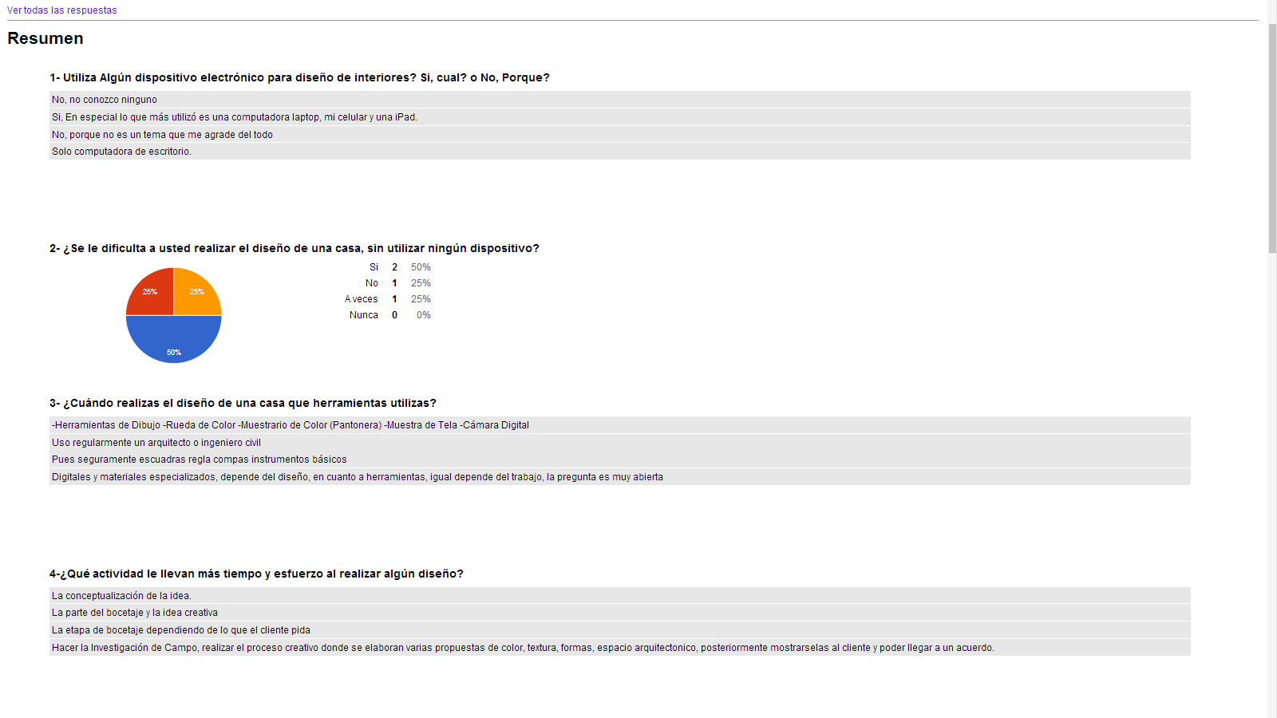****ENCUESTA REALIZADA ENFOCADA AL SECTOR DE DISEÑO***

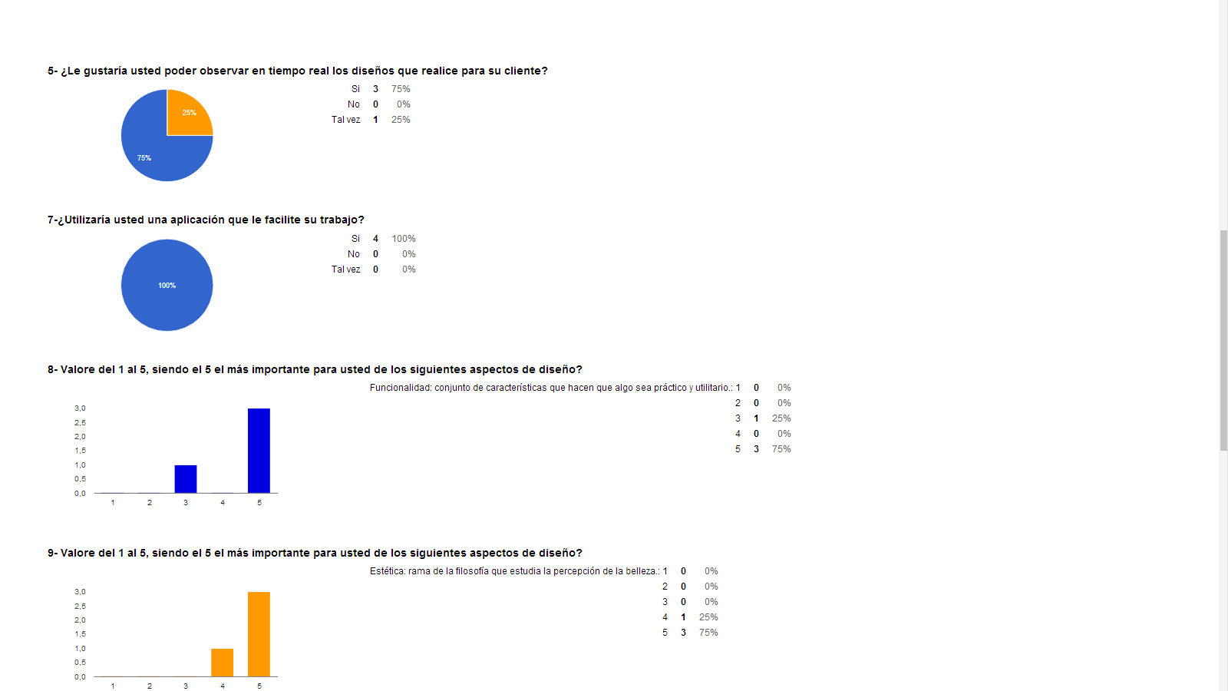

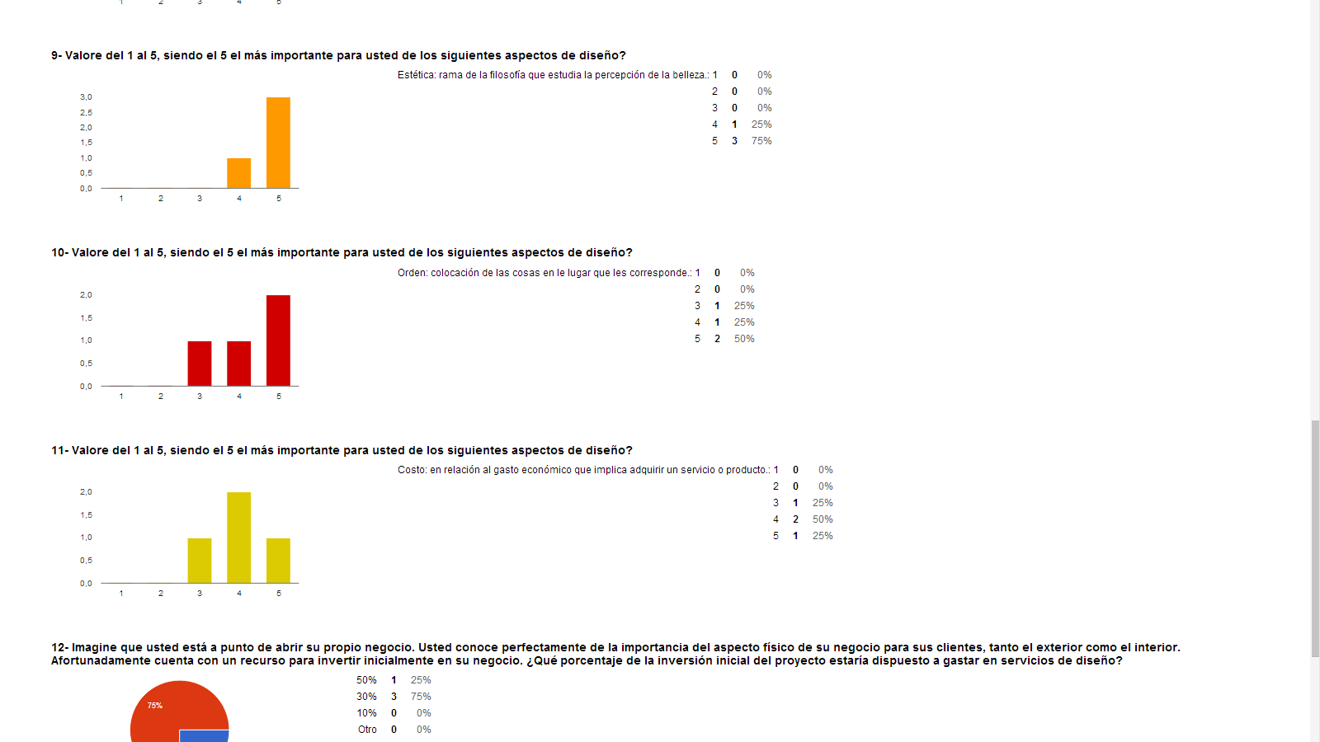

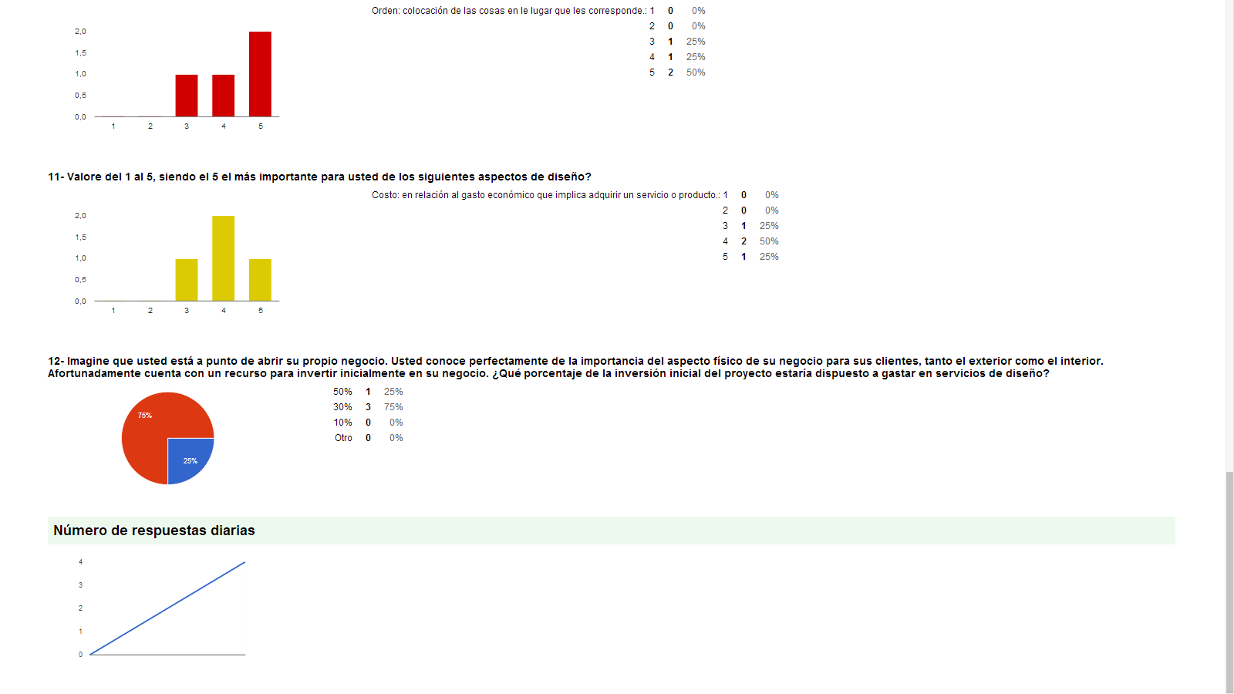

**CUESTIONARIO (Realizada al sector educativo)**

En la Tabla 1 se muestra el resultado de una encuesta llevada a cabo entre 42 profesores de diferentes centros de enseñanza, escuelas, institutos y universidad (12 profesores de escuelas de primaria, 12 profesores de secundaria, 17 profesores de centros de formación profesional y 1 profesor de universidad).

Preguntas Respuestas (%)

¿Usa las nuevas tecnologías en su labor docente. Dispositivos móviles, pizarra digital, simuladores, recursos multimedia etc?

Sí, normalmente 61.9 Sí, alguna vez: 30.95 No: 7.14

¿Emplea videos, imágenes u objetos 3D en sus clases?

Sí, normalmente 47.62 Sí, alguna vez: 38.10 No: 11.9

¿Crea su propio contenido digital (videos, objetos, presentaciones etc.)?

Sí, desarrollo mis propios recursos digitales: 16.67 Sí, creo mis recursos a partir de otros.54.76 No: 26.19

¿Tiene conocimientos de diseño de objetos en 3D con software como Maya, Blender, 3D Studio, AutoCAD?

Sí, y lo uso frecuentemente. 9.52 Sí, pero no lo empleo. 9.52 No. Nunca lo he usado. 78.57

¿Ha escuchado alguna vez el término Realidad Aumentada?

Sí: 47.62 No: 52.38

¿Sabe en qué consiste la Realidad Aumentada?

Sí: 35.71 No: 64.29

¿Ha empleado la realidad aumentada en la enseñanza?

Sí: 7.14 No: 92.86

Tabla 1. Resultados de la encuesta sobre Nuevas Tecnologías y Creación de Contenido Digital Con los datos obtenidos se puede observar que los profesores emplean las nuevas tecnologías en el aula. Sin embargo su conocimiento sobre la tecnología de RA es escaso, a pesar de que la mitad de los profesores encuestados han oído hablar de la RA, únicamente el 7.14% de ellos la han empleado en alguna ocasión (no necesariamente en la docencia).

Cuestionario(Sector de Salud)

1. ¿Qué beneficios traería usar una aplicación de realidad aumentada para el sector de salud?
2. ¿Le parecería justo pagar por una aplicación dedicada a la salud?
3. ¿Qué herramientas podría tener la aplicación?
4. ¿Qué tipos de enfermedades se podrían tratar al usar la aplicación?
5. ¿Qué áreas de la medicina podría ser útil la aplicación?
6. Está familiarizado con el termino de realidad aumentada
7. ¿Alguna vez ha utilizada alguna aplicación de realidad aumentada?
8. ¿Cree que esta aplicación pueda ayudar al paciente a conocer a fondo su enfermedad?
9. Si
10. No

¿Y por qué?

1. Le gustaría que esta aplicación tuviera apoyo didáctico para los estudiantes de medicina
2. ¿Qué sistema operativo de dispositivo móvil usa comúnmente?
3. ¿Qué marca de Smartphone usan comúnmente?
4. Le gustaría que esta aplicación tuviera un planificador de citas médicas.